Opracowanie: nauczyciel religii SPP w Wolanowie
Grupa: 3 - latki

Data: 10 czerwca 2020r.

Temat: Idziemy w procesji z Panem Jezusem.

Cel katechezy:
Przybliżamy dzieciom Uroczystość Bożego Ciała.

Treści katechezy:
W rodzinie przygotowujemy się do Uroczystości Bożego Ciała. Oddajemy cześć Panu Jezusowi ukrytemu w Hostii.
Zadania nauczyciela religii:
Budzenie wiary w Jezusa Chrystusa pod postacią chleba, w Hostii.

1. Nasze spotkanie rozpoczniemy pięknym znakiem krzyża:

W imię Ojca i Syna i Ducha Świętego. Amen.

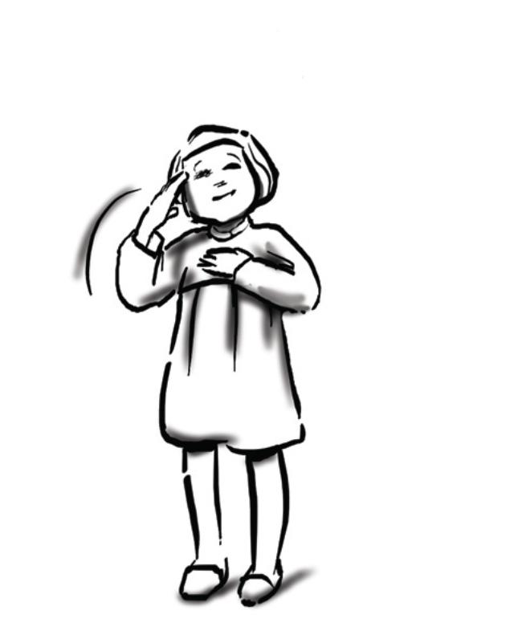

2. Drodzy Rodzice przeczytajcie dzieciom opowiadanie: „Wędrówka z Panem Jezusem”.

Zosia pierwszy raz idzie w procesji Bożego Ciała. Wprawdzie mama mówiła, że byli razem na procesji, ale Zosia tego nie pamięta, bo była jeszcze bardzo mała. Dlatego teraz wszystko ją dziwi i zachwyca: dziewczynki w białych sukienkach i wiankach, dźwięk dzwonków, którymi dzwonią chłopcy, dziewczynki, które niosą piękne poduszki z szarfami i jej własny koszyczek, pełen pachnących płatków, ołtarze przy drodze przybrane zielonymi gałązkami, a przede wszystkim niesiona przez księdza złota monstrancja, która wygląda jak rozżarzone słonko,a w środku niej biały opłatek.
- Co to jest białe kółko w środku? - zapytała mamę – Krzyś mówi, że to chleb...
- To jest Boże Ciało, Zosiu, to Pan Jezus. On bardzo chciał być blisko, jak najbliżej nas. I dlatego jest z nami pod postacią chleba. Bo chleb jemy wszyscy. I wszyscy możemy wraz z Nim iść przez nasze ulice. A najcudowniejsze jest to, że w innych miastach, wioskach i w innych Kościołach ludzie też razem z Panem Jezusem wędrują. On przemienił swoje Ciało w chleb. I dla żadnego człowieka na ziemi nie zabraknie Pana Jezusa.

3. Pokażcie ilustracje, które pomogą dziecku zrozumieć opowiadanie.

- monstrancja
- procesja
- dziewczynki, które sypią kwiatki

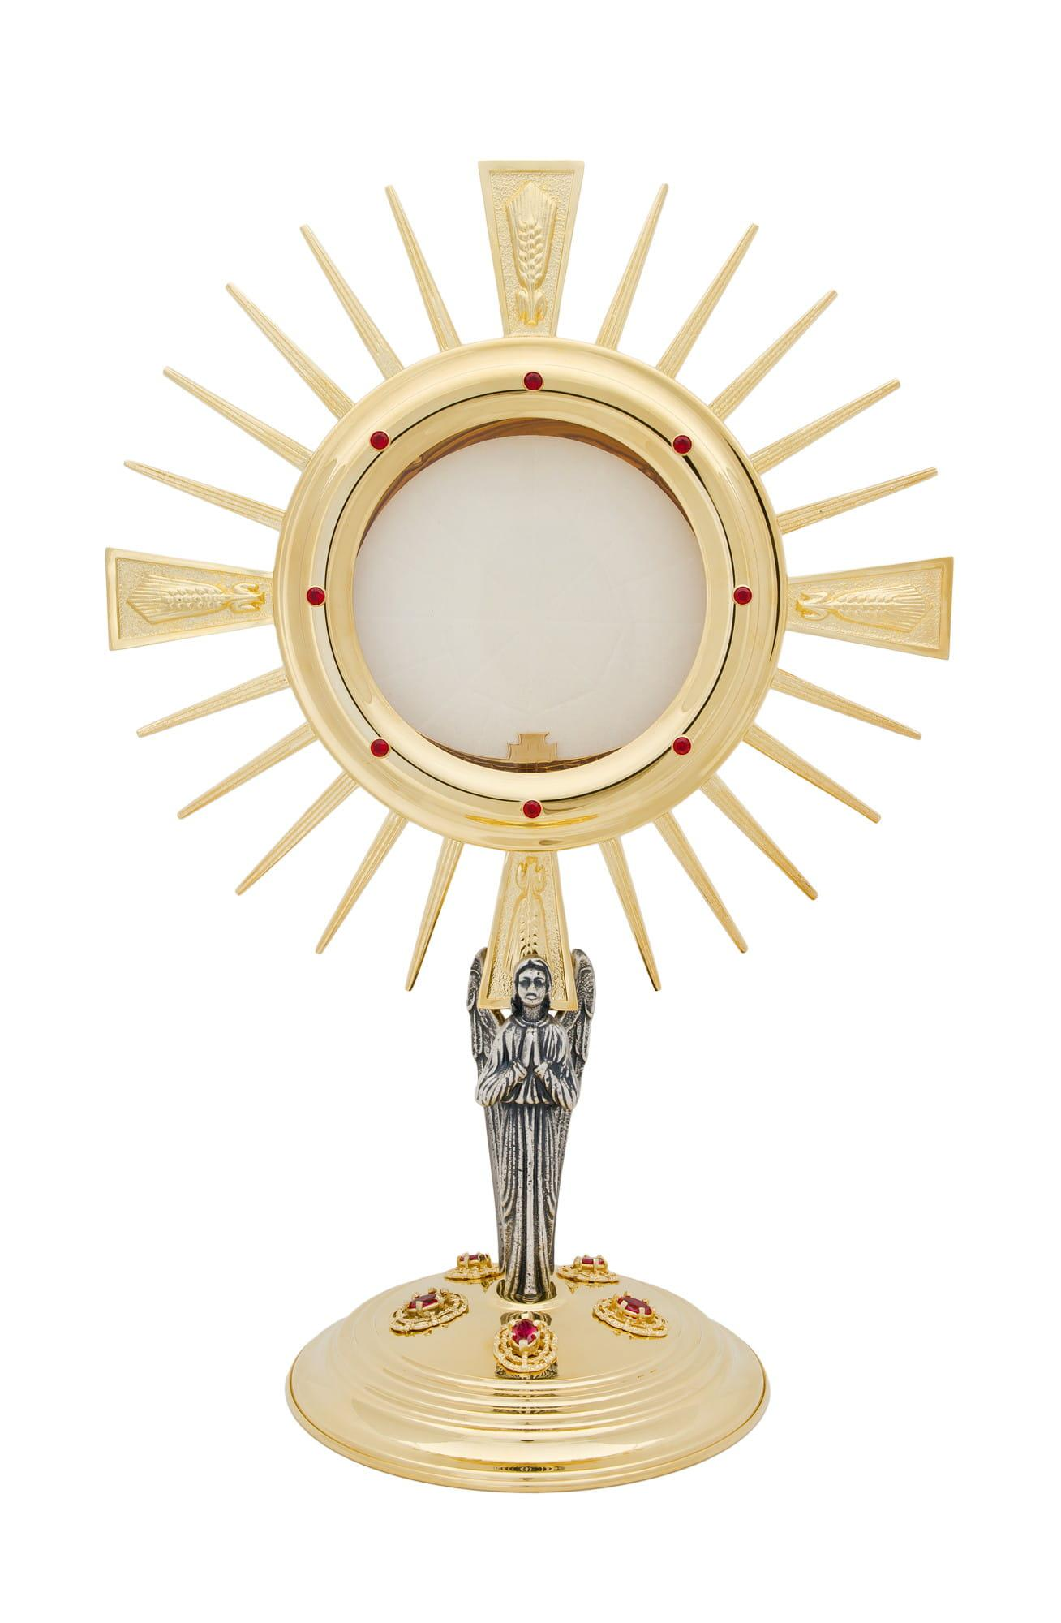

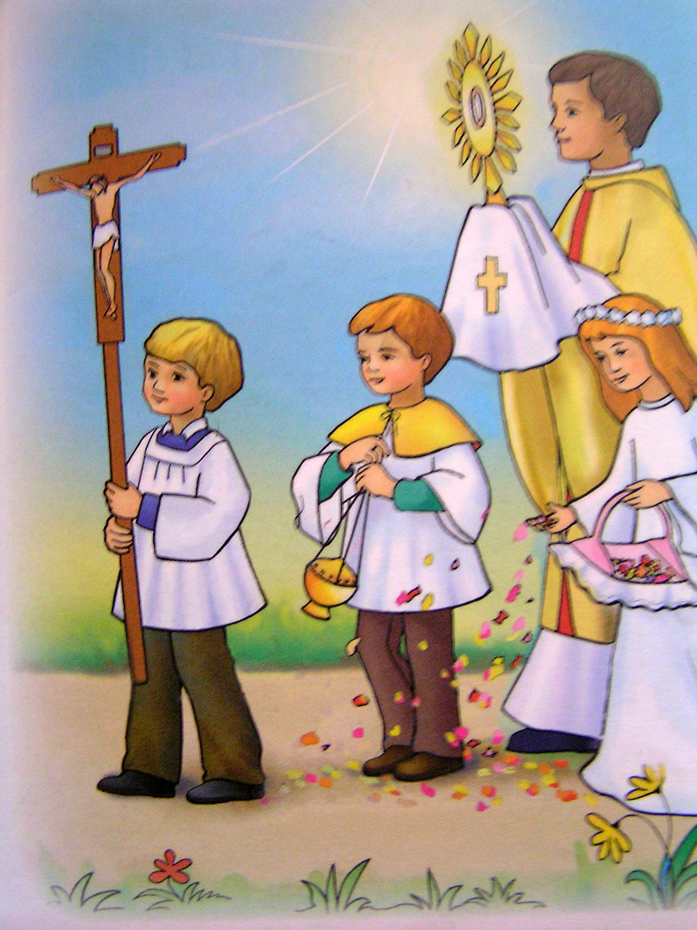

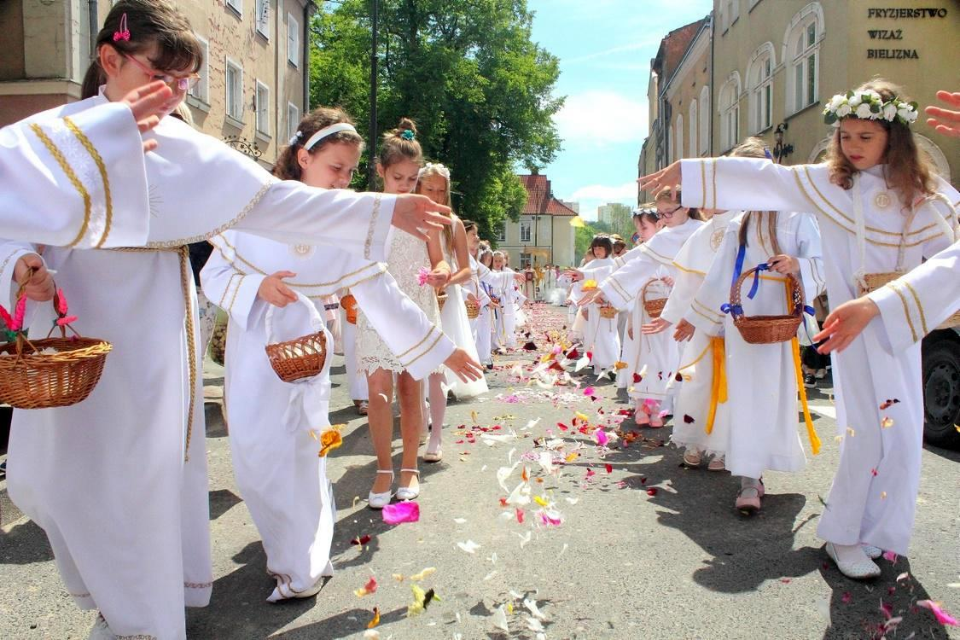
4. Proszę włączyć dzieciom krótki film na YouTubie: Boże Ciało dlaczego WIELKIE PRZYGOTOWANIA JAŚ lub wpisać link: https://youtu.be/sBAvzHfxB_w

Kochane dzieci, drodzy Rodzice to piękna uroczystość w której sam Pan Jezus wychodzi do nas, zaprasza na wspólny spacer,chce być blisko każdego, bo bardzo nas kocha.

5. Modlitwa dziecka:

Sypią się kwiaty, dzwoneczki dzwonią.
To Jezus idzie pod chleba osłoną.
Dzięki Ci, Jezu, że jesteś z nami,
Pragniemy Twą drogę ustroić kwiatami.

